Herzlich willkommen zum nächsten Erzählcafé
E r z ä h l c a f é

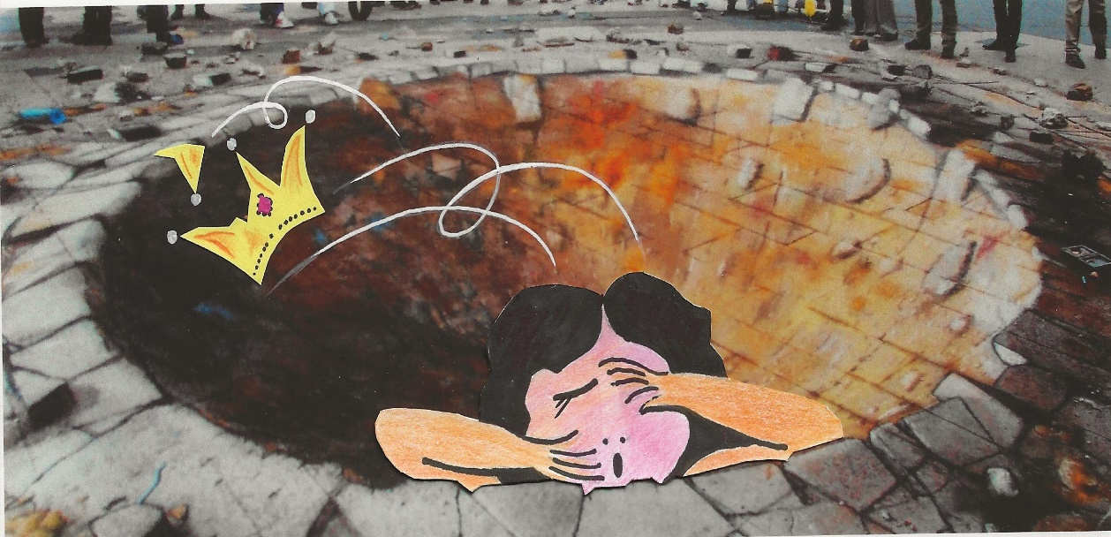

zum Thema:
«Missgeschicke und Peinlichkeiten»

Sie ziehen sich durchs ganze Leben: Dem Sportlehrer den Ball an den Kopf statt ins Tor geworfen, das kostbare Erbstück fallen gelassen, beim Tanzen den Unterrock verloren, bei der neuen Arbeitsstelle am falschen Tag erschienen, auf der Strasse Frau X überschwänglich begrüsst - dabei wars eine Fremde!
Es gibt Missgeschicke, bei denen man vor Scham im Boden versinken möchte!
Im Erzählcafé erzählen und hören wir von Beulen und Kratzern in unserer „Selbstwertkrone“. Was ist passiert? Wie reagierte die Umgebung? Wer oder was hat mir aus der misslichen Situation geholfen, mich vielleicht getröstet und die „Krone“ wieder zurechtgerückt? Kann ich heute darüber lachen?
Am Montag 16. September 2024, von 14.30 bis ca 17.00 Uhr
Wo Region Murten, Ortsangabe kurzfristig nach Anmeldung
Wer 5–10 Teilnehmende, Bisherige und gerne auch Neue
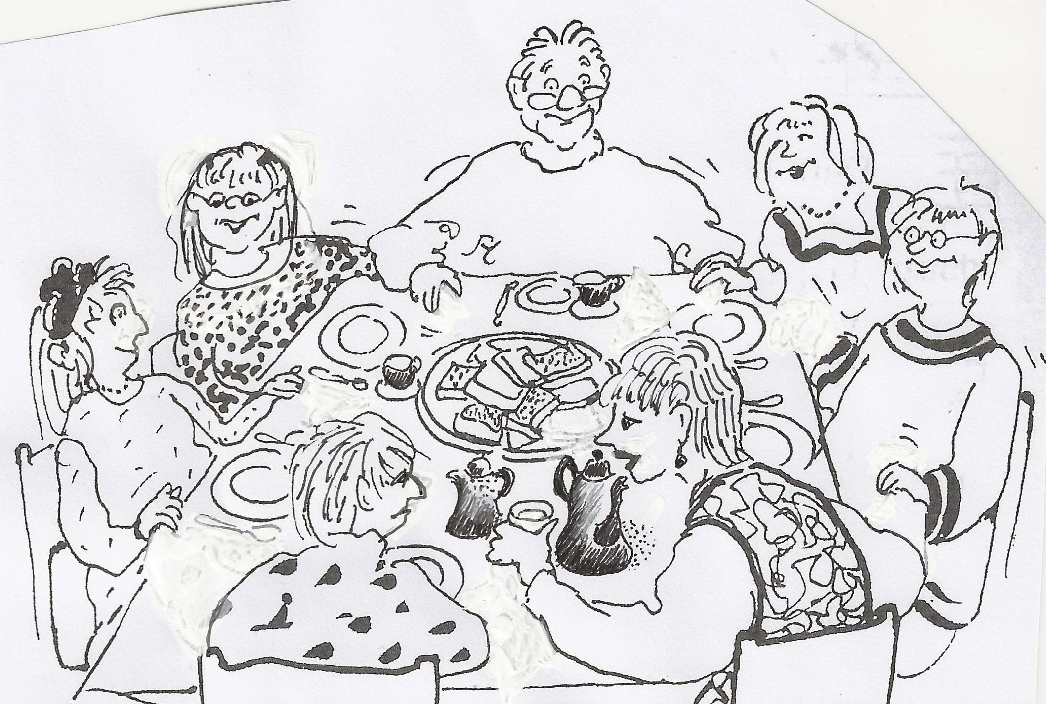
Ablauf Erzählteil zum Thema
anschliessend Austausch bei Kaffee und Gebäck
Kosten kleiner Beitrag ins Kafikässeli
Moderation und Information: Juliette Erlandsen, Murten
Anmeldung erforderlich! e-mail: ju@erlandsen.ch / Tel. 079 255 47 48

